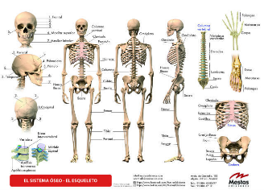
EDUCACIÓN FÍSICA 15/08/2024
1.- ¿CÓMO ESTA´N CLASIFICADOS LOS MUSCULOS? DAR TRES EJEMPLOS DE CADA UNO
2.- ¿QUÉ FUNCIÓN CUMPLEN LOS MÚSCULOS EN EL CUERPO HUMANO?.
3.- ¿QUÉ FUNCIÓN CUMPLE EL ESQUELETO?
4.- NOMBRAR 10 ARTICULACIONES, TOMAR UNA Y EXPLICAR BREVEMENTE
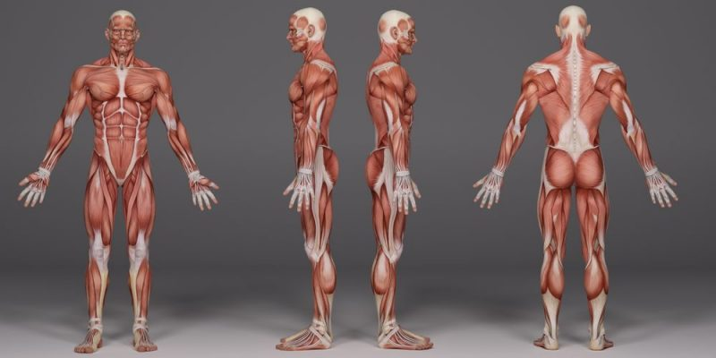
5.- ¿CÚAL ES EL ESTÍMULO QUE NECESITAN LOS MÚSCULOS PARA GENERAR MOVIMIENTO?

